## FT3 - Ficha para Preencher Espaços em Branco - Microbiomania

### Ficha de Aluno sobre Micróbios

O que aprendeste sobre micróbios?

Completa as frases abaixo

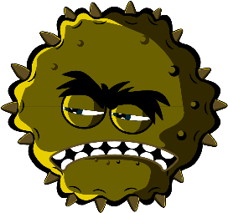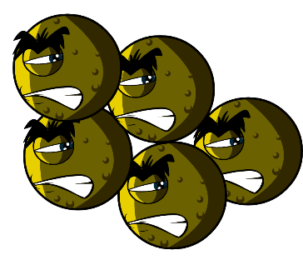

Os germes e microrganismos também são chamados _ _ _ _ _ _ _ _

e existem três tipos principais.

O micróbio mais pequeno é _ _ _ _ _ e podem pôr-nos doentes com tosse ou constipações.

O maior micróbio é _ _ _ _ _ _. É usado para fazer pão.

Esfera, bastão e espiral são as três formas principais de _.

Os micróbios podem ser encontrados _ _ _ _ _ _ _ _

_ _ e até no interior dos vulcões!